Varindo Ockta Keneddi Putra
09011181520010
Sistem Komputer 2A

Diagram Sitasi Tentang IoT

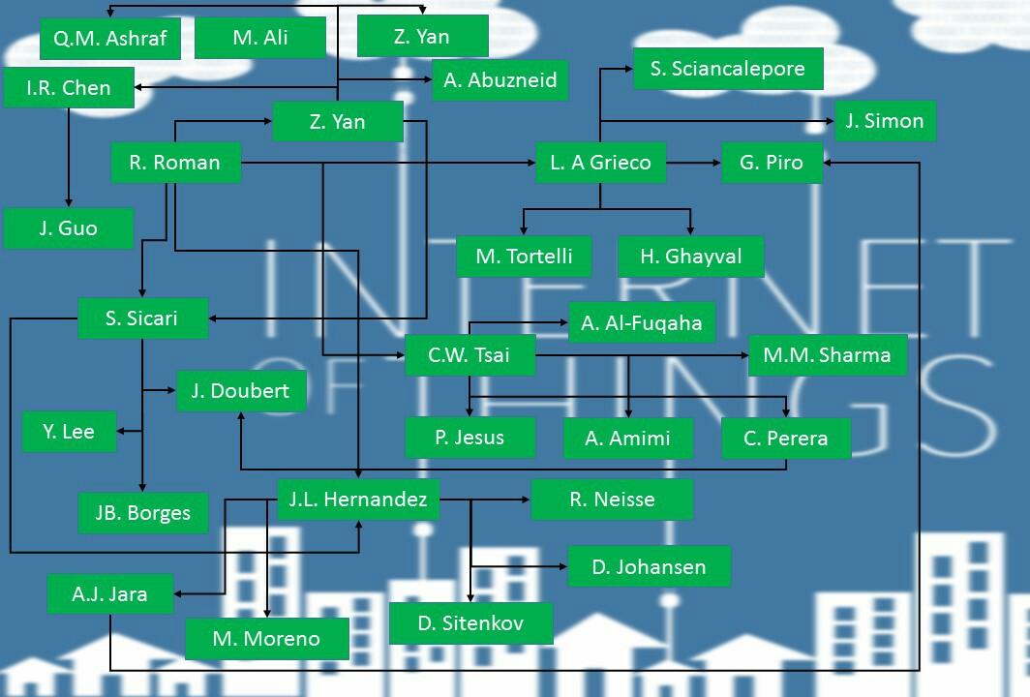
*arah tanda panah = di sitasi oleh

Pada tahun 2010 R.H. Weber menerbitkan sebuah paper yang berjudul Internet of Tings : New Security and Privacy Challenges yang berisi tentang pertama pengenalan IoT yang dia artikan sebagai gagasan dan latar belakang dari tehknis.dia mengatakan IoT adalah internet global yang berbasis pada arsitektur informasi yang memfasilitasi pertukaran barang dan jasa dalam suatu jaringan global.bagian kedua paper ini memaparkan tentang kebutuhan keamanan dan privasi,yang berisikan : 1) persyaratan yang berkaitan dengan IoT. 2) Privasi peningkat teknologi. 3) Melakukannya secara legal atau sah. Berikutnya paper ini menjelakan tentang Hal penting dari sebuah framework yang legal,serta penjelasan seterusnya lagi. Dan paper ini di sitasi oleh Rodrigo Roman untuk mendukung papernya yang berjudul : On the features and challenges of security and privacy in distributed internet of things.dan paper ini berisikan pertama Pendistribusian IoT yang menjelaskan : 1) Relasi kerja antara pemerintah dan industri, 2) Sebuah taksonomi visi, 3) Analisa dari pendistribusian fitur IoT. kedua adalah masalah keamanan pada IoT.dia mengatakan meskipun riset akademik tentang keamanan dari IoT ini masih dalam tahap pertumbuhan,namun itu merupakan sebuah pokok penting untuk menganalisi tantangan dan mekanisme proteksi yang memungkinkan. Pada bagian ini juga di sertakan tinjauan tentang keamanan IoT,analisa model serangan dan berbagai ancaman,serta tantangan yang spesifik dan solusi yang menjanjikan.salahsatunya adalaah edentitas dan ke-otentikan serta masih banyak penjelasan dan solusi yang lain. Dan pada akhirnya dia mengatakan tujuan utama dari paper ini yang di tulis di bagian conclusion adalah untuk menyediakan sebuah analisis eksplisit dari fitur dan tantangan keamanan pada pendekatan IoT.
Kemudian paper ini di sitasi oleh beberapa scientist diantaranya : Z. Yan, C.W. Tsai, L. A. Grieco, dan J. L. Hernandez. Z. Yan men sitasi paper ini untuk melengkapi dasar ilmu pada papernya yang berjudul A survey on trust management for the Internet of Things. Pada paper ini Z. Yan menjelaskan beberapa alasan,rumusan,masalah,dan solusi seperti : kepercayaan peralatan serta objektif pada kepercayaan manajemen.yang pertama adalah kepercayaan peralatan.mereka menklasifikasikannya dalam 5 kategori yang rumit.yang kedua model sistem pada IoT.mereka beranggapan bahwa sebuah sistem IoT terdapat tiga lapisan atau bagian,yaitu,sebuah persepsi fisik yang berisikan sensor dan aktuator,terminal mobile,dan konektor sensor. Berikutnya manajemen pada IoT.yang menyangkut kepercayaan evaluasi,kepercayaan framework,kepercayaan persepsi data,kepercayaan identitas dan pemeliharaan keamanan,dan kepercayaan transmisi dan komunikasi.dan masih banyak penjelasan permasalahan yang di paparkan yang pada bagian conclusion di simpulkan bahwa pada survey yang mereka lakukan ini lebih mengedepankan menejemen kepercayaan.mereka meng eksplor properti terpercaya sebagai impact dari hubungan terpercaya yang di klasifikasikan dalam lima kategori untuk konteks yang berbeda dan tujuan yang berbeda pula.
Paper Rodrigo Roman juga di sitasi oleh Chun-Wei Tsai pada papernya yang berjudul Data Mining for Internet of Things : A survey yang banyak membahas tentang data yang ada pada sistem IoT. Yang pertama adalah Data From IoT,dalam paper ini dia mengatakan bahwa taksonommi sederhana untuk membedakan tipe data dari IoT adalah dengan menggunakan istilah “data about things” (untuk menunjukkan segala data dari apapun benda atau sesuatu yang ada seperti negara, lokasi, identitas, dan lainnya) dan istilah “data generated by things” (untuk mnunjukkan data yang di hasilkan atau yang di tangkap oleh benda). Yang berikutnya adalah Data Mining for IoT : ide dasar,pengumpulan data,klasifikasi,dan pola yang biasa. Dan pada akhirnya adalah conclusion yang menjelaskan kesimpulan dari segala paparan di atas serta solusi masalah.pada bagian ini mereka mengatakan bahwa mereka meninjau studi tentang penerapan teknologi data mining ke IoT,yang terdiri dari clustering dan pola yang biasa,dari perspektif infrastruktur dan dari perspektif layanan.
L. A. Grieco juga mensitasi paper yang sama(paper R. Roman) untuk papernya yang berjudul IoT-aided robotics aplications: technological implications,target domain and open issues.paper ini banyak menjelaskan tentang bagaimana cara menggunakan IoT dan penerapannya seperti : menggunakan teknologi IoT di bidang kesehatan dan kedokteran,robot dalam bidang kesehatan, hal ini sangat memungkinkan segala sesuatu menjadi lebih mudah dan cukup relevan untuk berbagai kegiatan seperti operasi,deteksi jantung,usg, dan lain sebagainya.Menggunakan teknologi IoT di bidang industri pesawat dan area cerdas.berbagai hal terutama dalam perakitan pesawat sangat di butuhkan tenaga robot dan teknologi IoT. Teknologi IoT di bidang militer.dan masih banyak penerapan teknologi IoT yang di paparkan dalam paper ini.

*
Berbagai pengertian dan segala hal tentang IoT yang di jelaskan dalam setiap paper dari diagram sitasi di atas meskipun dengan topic dan judul pembahasan yang berbeda karena tergantung pada konsentrasinya.namun bisa kita simpulkan secara garis besar IoT adalah konsep yang bertujuan untuk memperluas manfaat dari konektivitas internet yang akan tersambung secara terus menerus.segala aktivitas yang akan di kaitakan pada jaringan internet dan memudahkannya dengan membuatnya bekerja otomatis.

*
Refrence
L. A. Grieco, “IoT-aided robotics aplications: technological implications,target domain and open issues”
Chun-Wei Tsai, “Data Mining for Internet of Things : A survey”
Z. Yan, “A survey on trust management for the Internet of Things”
R. H. Weber, “Internet of Tings : New Security and Privacy Challenges”

